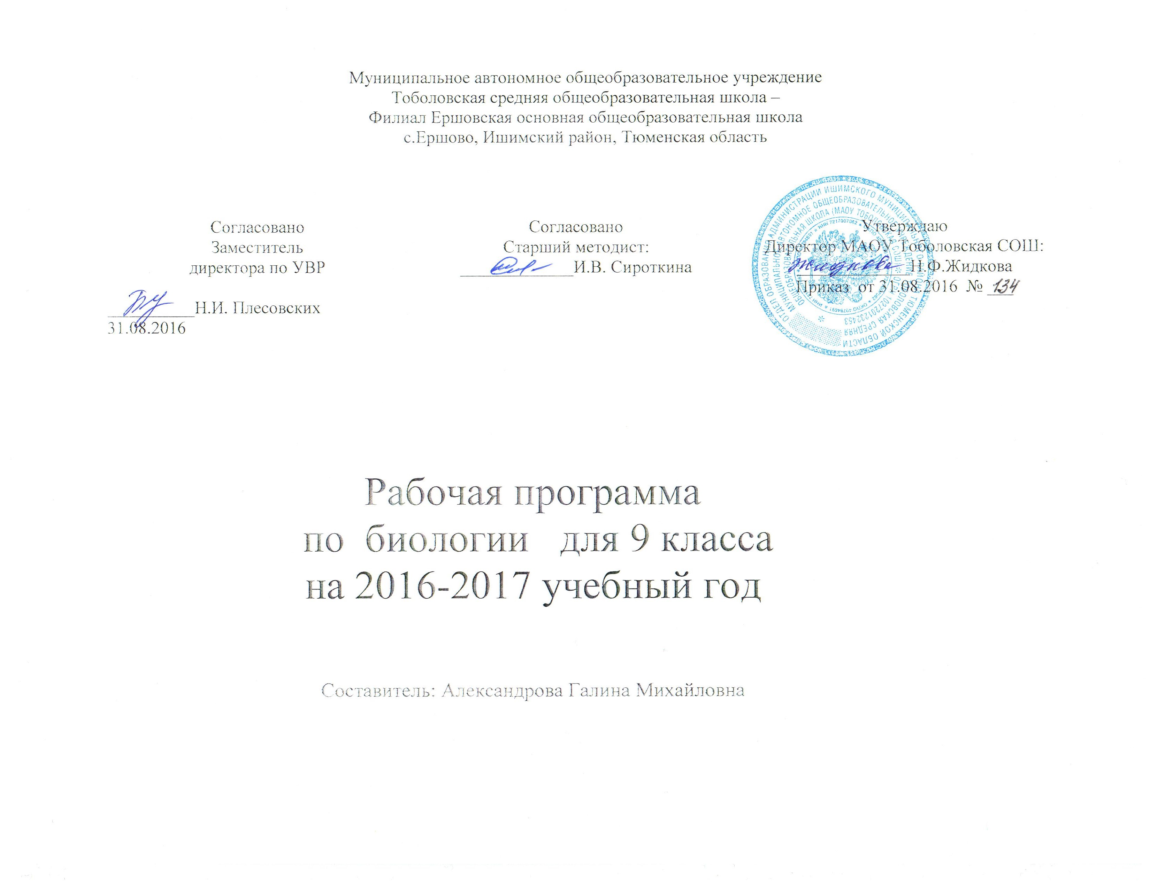ПОЯСНИТЕЛЬНАЯ ЗАПИСКА
Рабочая программа по биологии составлена в соответствии с федеральным компонентом государственных образовательных стандартов среднего (полного) общего образования (базовый уровень) по биологии (Приказ Министерства образования РФ от 05.03.2004 года №1089), на основе примерной программы основного общего образования по биологии, с учетом примерной программы основного общего образования по биологии 6-9 классы. Авторы В.В. Пасечник, В.В. Латюшин, В.М. Пакулова, 2011г.
ОБЩАЯ ХАРАКТЕРИСТИКА УЧЕБНОГО ПРЕДМЕТА
Курс биологии на ступени основного общего образования направлен на формирование у обучающихся представлений об отличительных особенностях живой природы, ее многообразии и эволюции, человеке как биосоциальном существе. Отбор содержания проведен с учетом культуросообразного подхода, в соответствии в которым обучающиеся должны освоить основные знания и умения, значимые для формирования общей культуры, сохранения окружающей среды и собственного здоровья, востребованные в повседневной жизни и практической деятельности. Основу структурирования содержания курса биологии составляют ведущие системообразующие идеи – отличительные особенности живой природы, ее многообразие и эволюция, в соответствии с которыми выделены блоки содержания: Признаки живых организмов; Система, многообразие и эволюция живой природы;; Взаимосвязи организмов и окружающей среды. Основу изучения курса биологии составляют эколого-эволюционный и функциональный подходы, в соответствии с которыми акценты в изучении многообразия организмов переносятся с рассмотрения особенностей строения отдельных представителей на раскрытие процессов их жизнедеятельности и усложнение в ходе эволюции, приспособленности к среде обитания, роли в экосистемах.

МЕСТО ПРЕДМЕТА В БАЗИСНОМ УЧЕБНОМ ПЛАНЕ
Федеральный базисный учебный план для образовательных учреждений Российской Федерации отводит 68 часов для обязательного изучения биологии на ступени основного общего образования. Согласно базисному учебному плану Ершовской ООШ на изучение биологии в 9 классе отводится 2 ч в неделю (по 68 часов за год).

Изучение биологии на ступени основного общего образования направлено на достижение следующих целей:
- освоение знаний о живой природе и присущих ей закономерностях; строении, жизнедеятельности и средообразующей роли живых организмов; человеке как биосоциальном существе; о роли биологической науки в практической деятельности людей; методах познания живой природы;
- овладение умениями применять биологические знания для объяснения процессов и явлений живой природы, жизнедеятельности собственного организма; использовать информацию о современных достижениях в области биологии и экологии, о факторах здоровья и риска; работать с биологическими приборами, инструментами, справочниками; проводить наблюдения за биологическими объектами и
состоянием собственного организма, биологические эксперименты;
- развитие познавательных интересов, интеллектуальных и творческих способностей в процессе проведения наблюдений за живыми организмами, биологических экспериментов, работы с различными источниками информации;
- воспитание позитивного ценностного отношения к живой природе, собственному здоровью и здоровью других людей; культуры поведения в природе;
- использование приобретенных знаний и умений в повседневной жизни для ухода за растениями, домашними животными, заботы о собственном здоровье, оказания первой помощи себе и окружающим; оценки последствий своей деятельности по отношению к природной среде, собственному организму, здоровью других людей; для соблюдения правил поведения в окружающей среде, норм здорового образа жизни, профилактики заболеваний, травматизма и стрессов, вредных привычек, ВИЧ-инфекции.

УЧЕБНО-МЕТОДИЧЕСКИЙ КОМПЛЕКТ:

1. Примерная программа основного общего образования по биологии 6-9 классы. Авторы В.В. Пасечник, В.В. Латюшин, В.М. Пакулова, 2011г.
2. Программы для общеобразовательных учреждений. Биология 5 – 11 классы. – М.: Дрофа, 2011.
3. Учебник: Колесов Д.В. и др. Биология. Человек. 8 кл. - Москва: «Дрофа», 2014 г.
4. Учебник: Каменский А. А., Криксунов Е. А., Пасечник В. В. «Введение в общую биологию и экологию». 9 класс. Учебник. – М.: Дрофа, 2011.
5. Колесов Д.В., Маш Р.Д., Беляев И.Н. Тематическое и поурочное планирование к учебнику. Биология. Человек. 8 класс. Издательство «Дрофа» 2009 г.
ОБЯЗАТЕЛЬНЫЙ МИНИМУМ СОДЕРЖАНИЯ ОСНОВНОЙ ОБРАЗОВАТЕЛЬНОЙ ПРОГРАММЫ ОСНОВНОГО ОБЩЕГО ОБРАЗОВАНИЯ ПО БИОЛОГИИ
Биология как наука. Методы биологии
Роль биологии в формировании современной естественнонаучной картины мира, в практической деятельности людей. Методы изучения живых объектов. Биологический эксперимент. Наблюдение, описание и измерение биологических объектов. Соблюдение правил поведения в окружающей среде, бережного отношения к биологическим объектам, их охраны.
Признаки живых организмов
Клеточное строение организмов как доказательство их родства, единства живой природы. ДЕЛЕНИЕ КЛЕТКИ - ОСНОВА РАЗМНОЖЕНИЯ, РОСТА И РАЗВИТИЯ ОРГАНИЗМОВ. Гены и хромосомы. Нарушения в строении и функционировании клеток - одна из причин заболеваний
организмов. Одноклеточные и многоклеточные организмы. Ткани, органы, системы органов, ИХ ВЗАИМОСВЯЗЬ КАК ОСНОВА ЦЕЛОСТНОСТИ МНОГОКЛЕТОЧНОГО ОРГАНИЗМА. Признаки живых организмов, их проявление у растений, животных, грибов и бактерий.
ПОВЕДЕНИЕ ЖИВОТНЫХ (РЕФЛЕКСЫ, ИНСТИНКТЫ, ЭЛЕМЕНТЫ РАССУДОЧНОГО ПОВЕДЕНИЯ). Наследственность и изменчивость - свойства организмов. ГЕНЕТИКА - НАУКА О ЗАКОНОМЕРНОСТЯХ НАСЛЕДСТВЕННОСТИ И ИЗМЕНЧИВОСТИ. НАСЛЕДСТВЕННАЯ И НЕНАСЛЕДСТВЕННАЯ ИЗМЕНЧИВОСТЬ. ПРИМЕНЕНИЕ ЗНАНИЙ О НАСЛЕДСТВЕННОСТИ И ИЗМЕНЧИВОСТИ, ИСКУССТВЕННОМ ОТБОРЕ ПРИ ВЫВЕДЕНИИ НОВЫХ ПОРОД И СОРТОВ. Приемы выращивания и размножения растений и домашних животных, ухода за ними. Проведение простых биологических исследований: наблюдения за ростом и развитием растений и животных; опыты по изучению состава почвы, процессов жизнедеятельности растений и животных, поведения животных; клеток и тканей на готовых микропрепаратах и их описание; ПРИГОТОВЛЕНИЕ МИКРОПРЕПАРАТОВ РАСТИТЕЛЬНЫХ КЛЕТОК И РАССМАТРИВАНИЕ ИХ ПОД МИКРОСКОПОМ; СРАВНЕНИЕ СТРОЕНИЯ КЛЕТОК РАСТЕНИЙ, ЖИВОТНЫХ, ГРИБОВ И БАКТЕРИЙ; распознавание органов, систем органов растений и животных; выявление изменчивости организмов.
Система, многообразие и эволюция живой природы
Система органического мира. ОСНОВНЫЕ СИСТЕМАТИЧЕСКИЕ КАТЕГОРИИ, ИХ СОПОДЧИНЕННОСТЬ. Царства бактерий, грибов, растений и животных. Роль растений, животных, бактерий, грибов и лишайников в природе, жизни человека и собственной деятельности. Вирусы - неклеточные формы. Возбудители и переносчики заболеваний растений, животных и человека. Меры профилактики заболеваний, вызываемых животными, растениями, бактериями, грибами и вирусами. Оказание первой помощи при отравлении грибами. ЗНАЧЕНИЕ РАБОТ Р. КОХА И Л. ПАСТЕРА. ИСПОЛЬЗОВАНИЕ БАКТЕРИЙ И ГРИБОВ В БИОТЕХНОЛОГИИ. Учение об эволюции органического мира. Ч. Дарвин - основоположник учения об эволюции. ДВИЖУЩИЕ СИЛЫ И РЕЗУЛЬТАТЫ ЭВОЛЮЦИИ. Усложнение растений и животных в процессе эволюции. Биологическое разнообразие как основа устойчивости биосферы и как результат эволюции. Проведение простых биологических исследований: распознавание растений разных отделов, животных разных типов, наиболее распространенных растений своей местности, съедобных и ядовитых грибов, важнейших сельскохозяйственных культур и домашних животных; определение принадлежности биологических объектов к определенной систематической группе с использованием справочников и определителей (классификация).
ТЕМАТИЧЕСКОЕ ПЛАНИРОВАНИЕ 9 КЛАСС
9 класс
№ | Тема | Количество часов | В том числе
№ | Тема | Количество часов | Практические и лабораторные работы | Контрольные работы
 | Введение | 3
1 | Молекулярный уровень | 10
2 | Клеточный уровень | 15 | 1 | 1
3 | Организменный уровень | 14 | 1 | 1
4 | Популяционно-видовой уровень | 2 | 1
5 | Экосистемный уровень | 5 |  | 1
6 | Биосферный уровень | 3 |  | 1
7 | Эволюция | 7 |  | 1
8 | Возникновение и развитие жизни | 5 |  | 1
 | Обобщение | 4

СОДЕРЖАНИЕ ТЕМ УЧЕБНОГО КУРСА 9 КЛАССА

(68 ч, 2 ч в неделю)
Введение (3 часа).
Биология как наука и методы ее исследования. Понятие «жизнь». Современные научные представления о сущности жизни. Значение биологической науки в деятельности человека.
Уровни организации живой природы
Тема 1. Молекулярный уровень (10 часов).
Качественный скачок от неживой природы к живой природе. Многомолекулярные комплексные системы (белки, нуклеиновые кислоты, полисахариды). Катализаторы. Вирусы.
Тема 2. Клеточный уровень (15 часов).
Основные положения клеточной теории. Клетка – структурная и функциональная единица жизни. Прокариоты, эукариоты. Автотрофы, гетеротрофы.
Химический состав клетки и его постоянство. Строение клетки. Функции органоидов.
Обмен веществ и превращение энергии – основа жизнедеятельности клетки. Энергетические возможности клетки. Аэробное и анаэробное дыхание. Рост, развитие и жизненный цикл клеток. общие понятия о делении клетки (митоз, мейоз).
Демонстрация модели клетки; хромосом, моделей-аппликаций, иллюстрирующих деление клеток; расщепление пероксида водорода с помощью ферментов, содержащихся в живых клетках.
Лабораторная работа: рассматривание клеток растений, животных под микроскопом.
Тема 3. Организменный уровень (14 часов).
Бесполое и половое размножение организмов. Половые клетки. Оплодотворение. Индивидуальное развитие организмов. Основные закономерности передачи наследственной информации. Генетическая непрерывность жизни. Закономерности изменчивости.
Лабораторная работа: Выявление изменчивости организмов.
Тема 4. Популяционно-видовой уровень (2 часа).
Вид, его критерии. Структура вида. Популяция-форма существования вида. Экология как наука. Экологические факторы.
Демонстрация гербариев, коллекций, моделей, муляжей живых растений.
Лабораторная работа: Изучение морфологического критерия вида.
Тема 5. Экосистемный уровень (5часов).
Биоценоз и экосистема. Биогеоценоз. Взаимосвязь популяций в биогеоценозе. Цепи питания. Обмен веществ, поток и превращение энергии в биоценозе. Искусственные биоценозы. Экологическая сукцессия.
Демонстрация: коллекций, иллюстрирующих экологические взаимосвязи в биогеоценозах.
Экскурсия в биогеоценоз.
Тема 6. Биосферный уровень (3 часа).
Биосфера и ее структура, свойства, закономерности. Круговорот веществ и энергии в биосфере. Экологические кризисы.
Демонстрация моделей-аппликаций «Биосфера и человек».
Тема 7. Эволюция (7 часов).
Основные положения теории эволюции. Движущие силы эволюции: наследственность, изменчивость, борьба за существование, естественный отбор. Приспособленность и ее относительность. Искусственный отбор. Селекция. Образование видов – микроэволюция. Макроэволюция.
Демонстрация живых растений, гербариев и коллекций, иллюстрирующих изменчивость, наследственность, приспособленность, результаты искусственного отбора.
Экскурсия Причины многообразия видов в природе.
Тема 8. Возникновение и развитие жизни (5 часов).
Взгляды, гипотезы и теории о происхождении жизни. Краткая история развития органического мира. Доказательства эволюции.
Обобщение знаний ( 4 часа)
Подготовка к итоговой аттестации.

ТРЕБОВАНИЯ К УРОВНЮ
ПОДГОТОВКИ ВЫПУСКНИКОВ 9 КЛАССА
В результате изучения биологии ученик должен:
знать/понимать:
- признаки биологических объектов: живых организмов; генов и хромосом; клеток и организмов растений, животных, грибов и бактерий; популяций; экосистем и агроэкосистем; биосферы; растений, животных и грибов своего региона;
- сущность биологических процессов: обмен веществ и превращения энергии, питание, дыхание, выделение, транспорт веществ, рост, развитие, размножение, наследственность и изменчивость, регуляция жизнедеятельности организма, раздражимость, круговорот веществ и превращения энергии в экосистемах;
- особенности организма человека, его строения, жизнедеятельности, высшей нервной деятельности и поведения;
уметь:
- объяснять: роль биологии в формировании современной естественнонаучной картины мира, в практической деятельности людей и самого ученика; родство, общность происхождения и эволюцию растений и животных (на примере сопоставления отдельных групп); роль различных организмов в жизни человека и собственной деятельности; взаимосвязи организмов и окружающей среды; биологического
разнообразия в сохранении биосферы; необходимость защиты окружающей среды; родство человека с млекопитающими животными, место и роль человека в природе; взаимосвязи человека и окружающей среды; зависимость собственного здоровья от состояния окружающей среды; причины наследственности и изменчивости, проявления наследственных заболеваний, иммунитета у человека; роль гормонов и
витаминов в организме;
- изучать биологические объекты и процессы: ставить биологические эксперименты, описывать и объяснять результаты опытов; наблюдать за ростом и развитием растений и животных, поведением животных, сезонными изменениями в природе; рассматривать на готовых микропрепаратах и описывать биологические объекты;
- распознавать и описывать: на таблицах основные части и органоиды клетки, органы и системы органов человека; на живых объектах и таблицах органы цветкового растения, органы и системы органов животных, растения разных отделов, животных отдельных типов и классов; наиболее распространенные растения и животных своей местности, культурные растения и домашних животных, съедобные и ядовитые грибы, опасные для человека растения и животные;
- выявлять изменчивость организмов, приспособления организмов к среде обитания, типы взаимодействия разных видов в экосистеме;
- сравнивать биологические объекты (клетки, ткани, органы и системы органов, организмы, представителей отдельных систематических групп) и делать выводы на основе сравнения;
- определять принадлежность биологических объектов к определенной систематической группе
(классификация);
- анализировать и оценивать воздействие факторов окружающей среды, факторов риска на здоровье, последствий деятельности человека в экосистемах, влияние собственных поступков на живые организмы и экосистемы;
- проводить самостоятельный поиск биологической информации: находить в тексте учебника отличительные признаки основных систематических групп; в биологических словарях и справочниках значения биологических терминов; в различных источниках необходимую информацию о живых организмах (в том числе с использованием информационных технологий); использовать приобретенные знания и умения в практической деятельности и повседневной жизни для:
- соблюдения мер профилактики заболеваний, вызываемых растениями, животными, бактериями, грибами и вирусами; травматизма, стрессов, ВИЧ-инфекции, вредных привычек (курение, алкоголизм, наркомания); нарушения осанки, зрения, слуха; инфекционных и простудных заболеваний;
- оказания первой помощи при отравлении ядовитыми грибами, растениями, укусах животных; при простудных заболеваниях, ожогах, обморожениях, травмах, спасении утопающего;
- рациональной организации труда и отдыха, соблюдения правил поведения в окружающей среде;
- выращивания и размножения культурных растений и домашних животных, ухода за ними;
- проведения наблюдений за состоянием собственного организма.
СПИСОК ДОПОЛНИТЕЛЬНОЙ ЛИТЕРАТУРЫ
Электронное сопровождение УМК:
1. 1С: Школа. Биология. 8 класс. Человек. – М.: Вентана-Граф, 2007.
2. Лабораторный практикум. Биология 6-11 класс (учебное электронное издание). Республиканский мультимедиа центр, 2004.
3. Тесты для учащихся. Биология – 6-8 классы.- Волгоград: Учитель, 2008.
4. Уроки биологии Кирилла и Мефодия. Человек и его здоровье. 8 класс. Виртуальная школа Кирилла и Мефодия, Москва: «Кирилл и Мефодий», 2005.
5. ЦОРы Единой коллекции: «Биология 8 класс» http://school-collection.edu.ru/catalog/rubr/cf2d9227-2021-47cd-b37b-72b89bb7af02/?interface=pupil&class[]=50&subject[]=29 (по Пономаревой);
http://school-collection.edu.ru/catalog/rubr/000001a3-a000-4ddd-0f6b-5a0046b1db44/?interface=pupil&class[]=50&subject[]=29 (по Сонину).
6. CD «Биология. Общие закономерности». 9 класс. Мультимедийное приложение к учебнику С. Г. Мамонтова, В. Б. Захарова, Н. И. Сонина – М.: Дрофа, 2008.
7. CD «Дидактический и раздаточный материал. Биология 9-11 классы». – Волгоград, Учитель, 2008.
8. «Лабораторный практикум. Биология 6-11 класс» (учебное электронное издание). Республиканский мультимедиа центр, 2004.
Лаборатории:
- I.Классификация и систематика;
- II.Клетка;
- III.Системы человеческого организма;
- IV.Генетика;
- V.Экосистемы.
9. CD «Основы общей биологии». 9 класс. Мультимедийное приложение к учебнику под редакцией И.Н. Пономаревой – 1С:Школа, Вентана-Граф, 2007.
10. ЭОР Единой коллекции. Биология 9 класс:

«Основы общей биологии», 9 класс, Пономарева И.Н. и др.

«Биология. Общие закономерности», 9 класс, Мамонтов С.Г., Захаров В.Б.
Дополнительная литература для учителя:
- «Биология. Оценка качества подготовки выпускников основной школы». – М., Дрофа, 2006.
- «Биология. 8 класс. Книга для учителя». Составитель Спиридонова Н.Ю. - М., Дрофа, 2010.
- «Сборник нормативных документов. Биология». - М., Дрофа, 2009.
- Уроки биологии по курсу «Биология. 8 класс. Человек». - М., Дрофа, 2009.
- «Биология. 9 класс. Книга для учителя». Составитель Спиридонова Н.Ю. - М., Дрофа, 2010.
- Петросова Р.А., Богданов Н.А. «Готовимся к экзаменам. Биология 9 класс». - М., Дрофа, 2010.
- Сухорукова Л. Н., Кучменко В. С., Дмитриева Е. А. Биология. Живые системы и экосистемы. Методические рекомендации. 9 класс. Пособие для учителей общеобразовательных учреждений. - М., Прсвещение, 2009.
- Уроки биологии по курсу «Биология. 9 класс. Общие закономерности». - М., Дрофа, 2010.

Дополнительная литература для обучающихся:
- Акимушкин И.И. Занимательная биология. – М., Просвещение, 2010.
- Батуев А.С. Загадки и тайны психики. - М., Дрофа, 2010.
- Биология. Большой справочник для школьников и поступающих в вузы.- М., Дрофа, 2006.
- Зверев И.Д. Книга для чтения по анатомии, физиологии и гигиене человека. – М., Просвещение, 1983.
- Каменский А.А. Анатомия, физиология и гигиена человека. Карманный справочник. - М., Дрофа, 2010.
- Козлова Т.А., Кучменко В.С. Биология в таблицах. 6 – 11 классы. - М., Дрофа, 2006.
- Тарасов В.В. Темы курса. Иммунитет. История открытий. - М., Дрофа, 2005.
Айла Ф., Кайгер Дж. Современная генетика. Т. 1—3. М.: Мир, 1987.
8. Биология: Школьная энциклопедия. М.: Большая Российская энциклопедия, 2004. Воробьев Ф. И. Эволюционное учение: вчера, сегодня... М.: Просвещение, 1995.
9. Грин Н., Стаут У., Тейлор Д. Биология. В 3 т. М.: Мир, 1990.
10. Иорданский Н. Н. Эволюция жизни. М.: Академия, 2001.
11. Кемп П., Армс К. Введение в биологию. М.: Мир,1988.
12. Медников Б. М. Биология: Формы и уровни жизни. М.: Просвещение, 1995.
13. Яблоков А. В., Юсуфов А. Г. Эволюционное учение (дарвинизм). 4-е изд. М.: Высшая школа, 1998.

ГРАФИК КОНТРОЛЬНЫХ РАБОТ ПО БИОЛОГИИ (9 КЛАСС)
№ п/п. | Дата проведения | Тема
1 |  | Клеточный уровень организации живой природы
2 |  | Организменный уровень организации живого
3 |  | Экосистемный уровень
4 |  | Биосферный уровень
5 |  | Основы учения об эволюции
6 |  | Возникновение и развитие жизни на Земле

ГРАФИК ПРАКТИЧЕСКИХ И ЛАБОРАТОРНЫХ РАБОТ ПО БИОЛОГИИ (9 КЛАСС)
№ п/п. | Дата проведения | Название
1 |  | Лабораторная работа № 1 по теме: «Рассматривание клеток растений и животных под микроскопом»
2 |  | Лабораторная работа № 2 по теме: «Выявление изменчивости организмов»
3 |  | Лабораторная работа № 3 по теме: «Изучение морфологического критерия вида».

